Уважаемые авторы!

В соответствии с Инструкцией по оформлению статей (http://www.vtg.mod.gov.rs/stat-forme.html) и рекомендациями OASPA (http://www.vtg.mod.gov.rs/voenno-tehniceskij-vestnik-stal-cenom-oaspa.html), все авторы, публикующие свои статьи в журнале „Военно-технический вестник“ должны иметь свой персональный ORCID идентификационный код.
Все члены Редколлегии, Редакционного совета и рецензенты также должны иметь свой персональный ORCID идентификационный код.
ORCID (Open Researcher and Contributor ID) − представляет собой уникальный алфавитно-цифровой код, который присваивается автору. Проект запущен в ноябре 2012 года, и нацелен на создание универсальной системы для идентификации авторов научных работ.
Программа обеспечивает исследователям создание и редактирование своего профиля, который включает личные данные, аффилиацию, библиографию, область исследований, ключевые слова и данные о финансовом покровительстве.
ORCID идентификационный код соединен с другими идентификаторами, такими как: Clarivate WoS „ResearcherID“ (http://www.researcherid.com/Home.action) и с идентификатором Scopus „Scopus Author ID“ (https://www.scopus.com/freelookup/form/author.uri). Таким образом, имея один из этих трех кодов у Вас появится возможность обмена данных в общей системе и автоматической интеграции всех трех идентификаторов.
Рекомендация авторам − обязательно создать и регулярно обновлять свой профиль в рамках данных идентификационных корпусов, так как это значительно облегчит поиск другим авторам при цитировании, а также поможет популяризации научно-исследовательской деятельности. Анагогичная рекомендация опубликована и на сайте КОБСОН (http://kobson.nb.rs/kobson/vesti_-_arhiva/2015.740.html).

Алгоритм получения ORCID ID код:

- Зайдите на страницу https://orcid.org/register. В случае, если страница не открывается через браузер Internet Explorer-a, попробуйте через Google Chrom или Mozilla Firefox. Заполните все поля (пароль должен состоять из наименее восьми символов, минимум одним из которых обязательно должна быть цифра), обозначьте обязательные поля в нижней части страницы:
I am not a robot и Terms of Use, и нажмите Register:

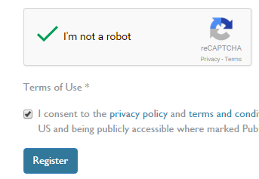

- Если Вы все правильно заполнили, то после уведомления на Вашу электронную почту, указанную при регистрации, придет активная ссылка (если в скором времени ссылка не оказалась во входящих письмах, проверьте не попала ли она в СПАМ). По получении активной ссылки, нажмите на нее и таким образом откроется Ваша страница, на которой размещен и Ваш ORCID ID код, в следующем виде: http://orcid.org/0000-0003-3217-6513.

- Пожалуйста, ОБЯЗАТЕЛЬНО заполните все поля в регистрационной анкете
(е-mail, education, employment, works...при этом система автоматически идентифицирует Ваши опубликованные работы, зарегистрированные в индексе CrossRef и других релевантных мировых агрегаторах). УКАЗАННЫЕ ДАННЫЕ РЕКОМЕНДУЕТСЯ ПРЕДОСТАВЛЯТЬ К ОТКРЫТОМУ ДОСТУПУ (обозначено everyone):

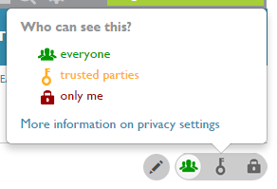

В качестве примера легкости заполнения продемонстрируем ORCID ID редактора журнала «Военно-технический вестник», введите в браузер:
http://orcid.org/0000-0003-3217-6513.

На страницу своего ORCID идентификатора Вы всегда можете войти, путем прямого внесения кода в поисковое поле браузера, но если Вы намерены изменить или дополнить свои данные, то необходимо зайти на страницу, внести логин, пароль и электронный адрес, нажав на SIGN IN, размещенный в верхнем углу страницы:



Если Вы забыли свой ORCID ID код, не волнуйтесь, его всегда можно найти внесением имени и фамилии в поле Search:
Изменения и дополнения данных производятся нажатием на иконку карандаш или поле +Add...
(после внесения изменений нажмите на поле или  которые появятся на странице):
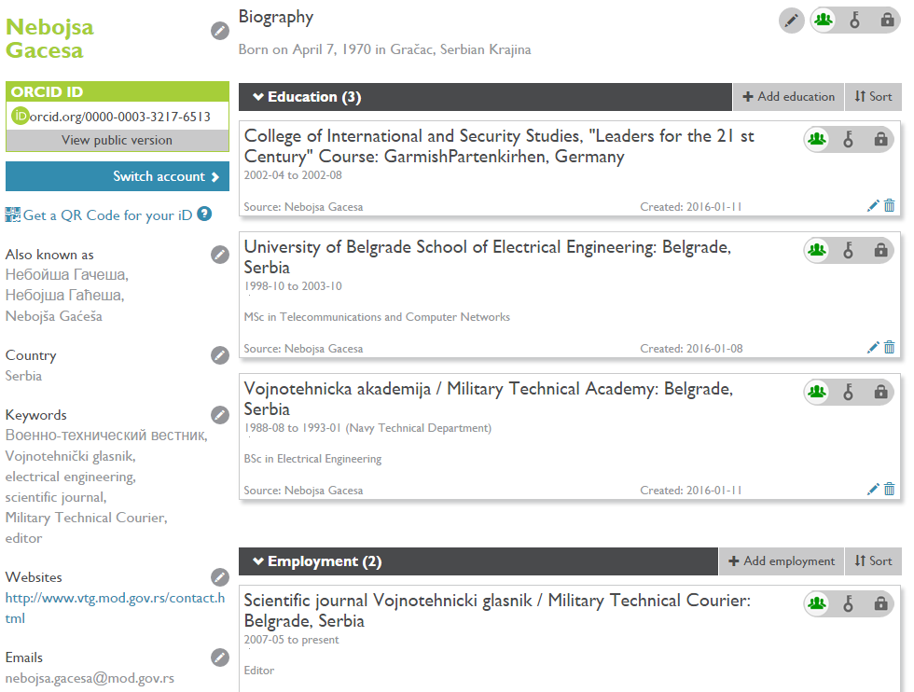

Опубликованные статьи (работы) можно добавить в раздел Works несколькими способами:
- написать DOI номер статьи,
- вручную (manually),
- автоматическим переносом из партнерских организаций ORCID и т.д.

ВАЖНО И ПОЛЕЗНО:
Процесс внесения работ можно ускорить путем автоматического переноса всех своих работ на Вашу ORCID страницу (в таком случае размещать работы вручную не придется, но может быть понадобится вручную выбрать те работы, которые Вы хотите разместить). Вы можете свой ORCID идентификатор прикрепить к партнерским организациям ORCID (Airiti, BASE, Crossref Metadata Search, DataCite… Scopus - Elsevier), которые индексируют Ваши статьи (например: Crossref Metadata Search и BASE индексируют все статьи, опубликованные в журнале «Военно-технический вестник», после приобретения DOI идентификатора).

Просто перейдите в раздел Works, нажмите на +Add works – Search & link:

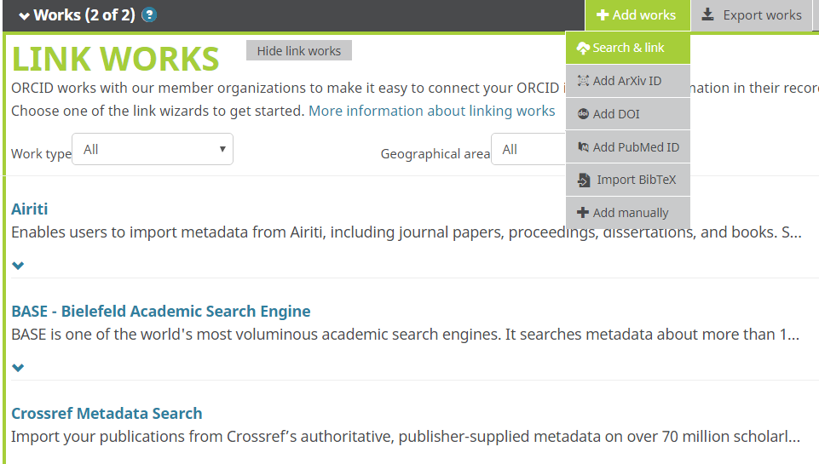

После этого появятся все партнерские организации ORCID (Airiti, BASE, Crossref Metadata Search, DataCite… Scopus – Elsevier...).

Редколлегия рекомендует, в целях обеспечения автоматического переноса статей, отметить все вышеперечисленные базы данных, нажав на название каждой из них, а затем на синее поле Authorize. После этого вы сможете увидеть статьи, которые выбранные Вами базы индексируют, и которые Вы в дальнейшем сможете выбрать (отметить) и перенести на свою ORCID страницу (обратите внимание на то, что некоторые базы для этого требуют предварительной регистрации на их веб-портале).

Может случиться так, что в Вашем ORCID идентификаторе некоторые работы после автоматического переноса перекроют ранее внесенные работы или работы, которые Вы внесете позднее (вручную или через DOI идентификатор). Такие многократно закачанные работы Вы можете впоследствие объединить на своей ORCID странице, с помощью поля COMBINE, находящегося под названием раздела Works (предварительно отметьте работы, которые Вы хотите объединить).
Нет никакой необходимости в удалении дубликатов работ, так как с помощью опции COMBINE вы дополнительно обогатите содержание дисплея о конкретной работе, которая будет отображаться с нескольких различных источников:

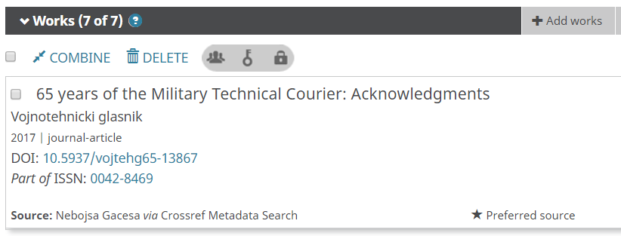

НИ В КОЕМ СЛУЧАЕ НЕ РЕГИСТРИРУЙТЕСЬ В ORCID ID БОЛЬШЕ ОДНОГО РАЗА!

В случае возникновения неполадок в связи с открытием страницы ORCID идентификатора, пожалуйста, обращайтесь к нам.
Благодарим за терпение и понимание.
Редактор
Небойша Гачеша
http://www.vtg.mod.gov.rs/kontakti.html

